
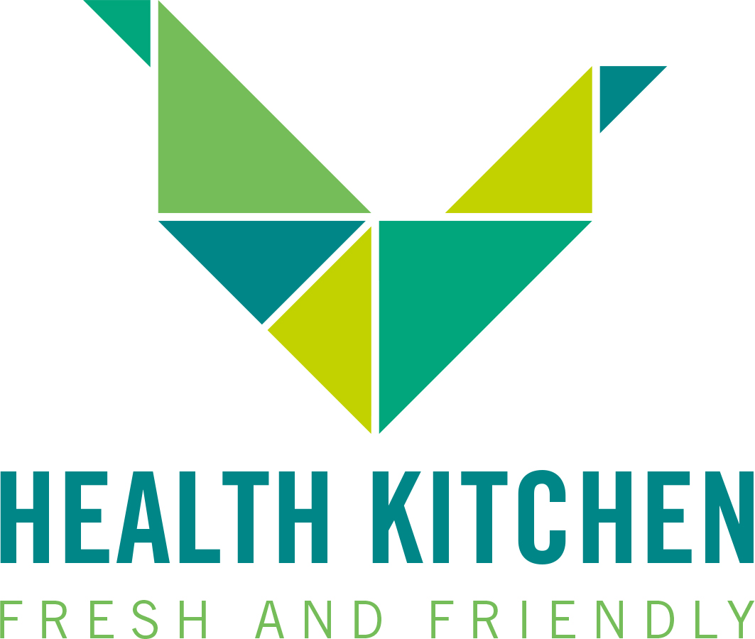
Gastronomie
Speiseplan Health Kitchen O11
KW 5 | 26.01.-30.01.2026

Montag: Tortellini mit einer
Tomaten-Rote Beete-Walnuß – Kräuter Sauce
dazu Salat
Allergene: Gluten
Dienstag: Kokoscurry mit Zuckerschoten, Räuchertofu, Paprika,
Kichererbsen dazu Reis & Salat
Allergene: Gluten
Mittwoch: Quinoa Pfanne mit Wintergemüse
Rosenkohl, Grünkohl, Rote Beete, Champignons
dazu Rohkostsalat aus Karotten, Rot- und Weißkohl
Allergene: Gluten
Donnerstag: Cremige Pfanne aus Waldpilzen, Sprossen, Tofu, Tomaten,
Sonnenblumenkernen mit Sushi Reis
und Mango-Avocado-Spitzkohl Kimchi
Allergene: Gluten
Freitag: Linsen-Kokos-Dal
mit Süßkartoffeln, Käferbohne, Spinat & Ingwer
dazu Basmatireis und Salat

Allergene: Gluten

